Petit additif pour dérouler le diaporama sur l’évaluation

Le diaporama a pour but :
- de préciser les conditions de passation de l’épreuve à travers l’exemple de 2007 à Lyon ;
- de rappeler les principes généraux de l’évaluation de cette épreuve
- de montrer quelques cas particuliers de ce qu’on fait les candidats de 2007

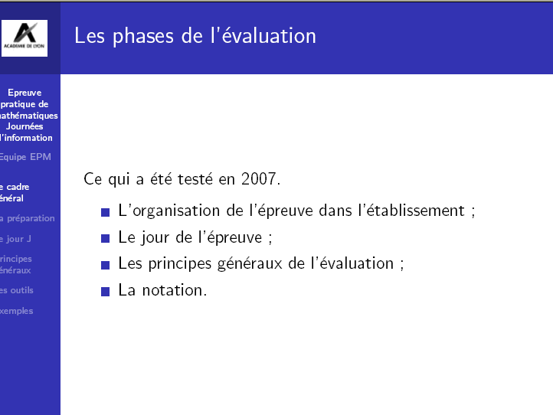
Le plan du diaporama
Choix des sujets :
Jusqu’à la publication des sujets, les collègues ne disposeront que des descriptifs actuels.
25% de sujets de spécialité pour les élèves l’ayant suivie.
La fiche professeur du sujet pourra alerter sur les difficultés particulières liées à l’utilisation de tel ou tel logiciel.
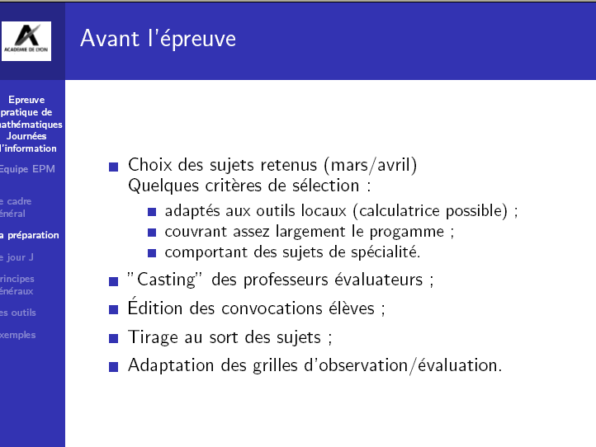
« Casting » des professeurs :
Il recouvre en fait les idées suivantes :
A raison d’une professeur pour 4 candidats et pour que l’épreuve ne dure qu’un jour ou deux (fin mai début juin), il faut beaucoup d’enseignants interrogateurs disponibles. Ceci est l’occasion d’impliquer des professeurs autres que ceux de terminale S (toute l’équipe de mathématiques si possible). Cette épreuve peut être vue en quelque sorte comme la vérification des acquis du lycée.
Pour faire passer une centaine d’élèves, il faudra sans doute libérer de cours 3 enseignants.
A court terme certains collègues peuvent tout à fait se sentir encore trop peu à l’aise avec tous les logiciels (notamment avec l’offre pléthorique en géométrie) pour pouvoir proposer une aide sur le moment aux candidats.
Éditions des convocations élèves :
Encore une fois, l’organisation horaire et donc le tirage au sort peuvent être délicats dans un gros lycée.
En particulier, un élève ne doit pas être interrogé par son professeur de l’année.
Les sujets font l’objet d’un tirage au sort.

Adaptation des grilles d’observation/évaluation :
L’équipe de professeurs, à l’aide de la fiche professeur et de la fiche évaluation fournies, concevra un premier outil d’évaluation en prêtant attention en particulier aux logiciels dont dispose l’établissement ou qui sont familiers des candidats à interroger.

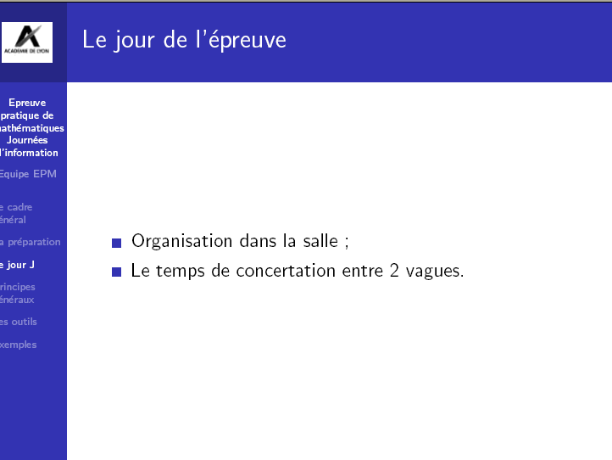
Organisation dans la salle :
Rappeler qu’un professeur suit 4 candidats composant sur un même sujet.
Disposition des candidats dans la salle
 | A | B | C | D | A | B | C | D | A
 |  |  |  |  |  |  |  |  | B
 |  |  |  |  |  |  |  |  | C
 |  |  |  |  |  | C | B | A | D

Temps de concertation :
Entre 2 vagues de candidats, prévoir une dizaine de minutes au moins pour :
- proposer une note (éventuellement une fourchette) pour chaque candidat
- échanger si besoin avec les autres interrogateurs
- faire le ménage sur les ordinateurs

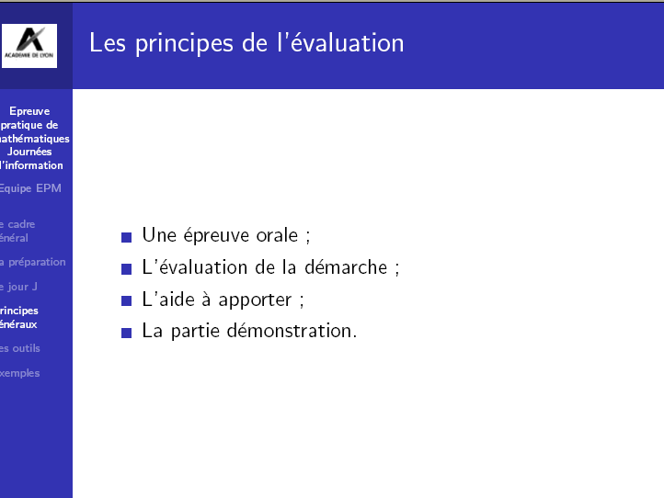
Les principes de l’évaluation :
Une épreuve orale : L’énoncé invite le candidat à faire appel à l’examinateur 2 ou 3 fois.
Il peut bien entendu appeler à d’autres moments soit pour faire état d’un problème soit pour exposer un aspect de ses recherches/résultats.
Ces échanges seront bien entendu pris en compte dans la notation mais pas nécessairement négativement.
L’évaluation de la démarche :
Suivent quelques points issus de la fiche rôle et principes de l’évaluation (document remis au stagiaires)
- Évaluer la capacité du candidat à mettre en œuvre et à utiliser de façon pertinente les outils informatiques dans la résolution d’un problème.
- Valider les réponses données lors des différents appels.
- Noter au fur et à mesure les compétences observées, encourager les recherches
- L’examinateur appréciera la réactivité du candidat.
L’aide à apporter :
- Une aide pourra être apportée au candidat sans que cela influence négativement l’évaluation (en particulier dans le cas d’une aide purement technique liée à une fonctionnalité logicielle particulière, surtout si le candidat précise clairement ce qu’il voudrait obtenir comme résultat).
- Les questions orales doivent laisser la possibilité au candidat de répondre seul à la question posée.
- L’examinateur veillera à aider en temps utile les candidats ne sachant pas faire une action donnée.
La partie démonstration :
Il était fait mention en 2007 du fait que celle-ci n’interviendrait pas pour plus d’un quart de la note.
Pour les justifications, les idées et les principes à appliquer pourront parfois suffire pour obtenir le maximum de points. On n’exigera pas de rédaction parfaitement finalisée, cette compétence étant testée lors de l’épreuve écrite.

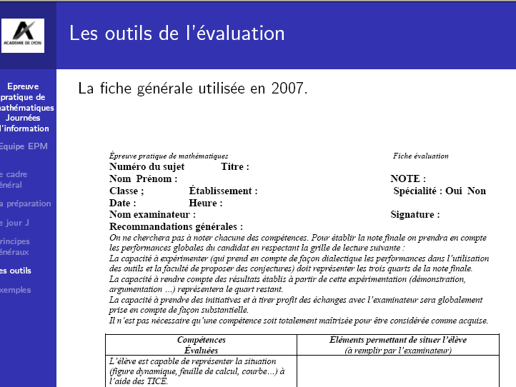
Les outils de l’évaluation :

Les fiches de 2008 reprendront ces idées générales, mais seront adaptées au sujet, indiquant notamment les difficultés prévisibles en cas d’utilisation de tel ou tel logiciel.
Les outils de l’évaluation :
Une des grilles utilisées à Lyon en 2007.
Cette diapo vise à donner une idée de grille d’observation.
La saisie était évidemment manuelle. Le principe du minutage a été retenu.
Sur cette grille sont reportées les réussites des candidats, les aides apportées,…
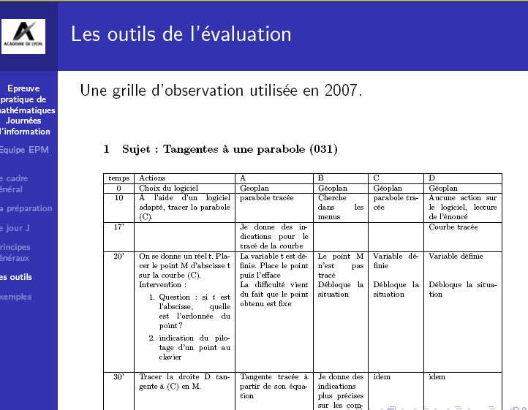

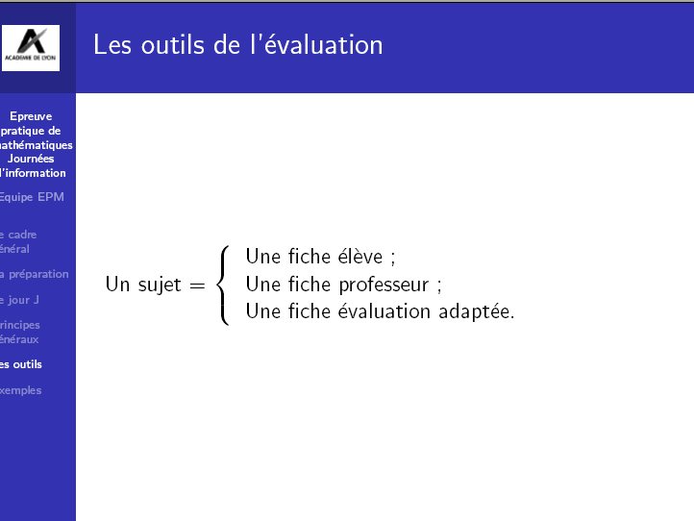
Les outils de l’évaluation :

Aucune grille officielle n’est pas fournie. Elle sera rédigée localement.
Une grille de notation par question est par contre exclue notamment parce que c’est une épreuve orale.

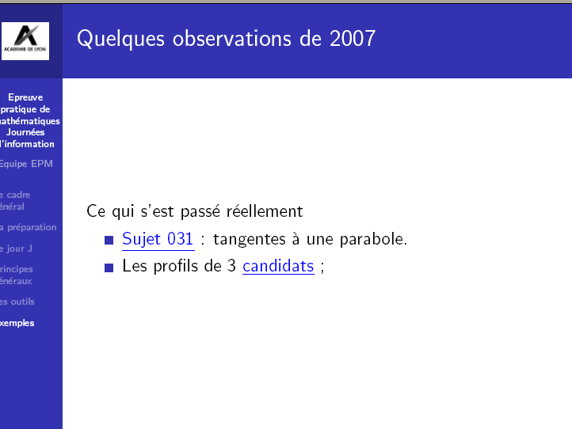
Quelques observations :

L’idée est de montrer ce qu’ont fait quelques candidats en 2007 sur un sujet jugé riche et abordable.
Plutôt que de montrer l’énoncé, on projettera la figure.
Le premier lien ouvre la figure Geogebra. Le logiciel doit être installé sur le PC servant à la projection.
Fermer Géogébra pour revenir au diaporama.
Le second lien ouvre le PDF contenant les profils des 3 candidats.
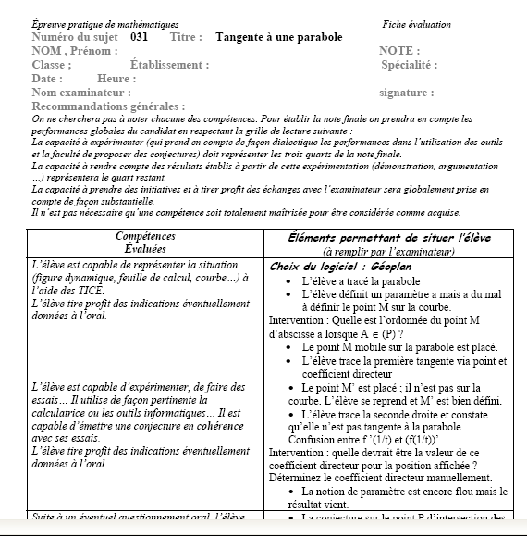
Les stagiaires ont la fiche vierge (contenant donc les rappels généraux et les items de la colonne de gauche).
Le but est de montrer le genre de renseignements qui ont été glanés lors de l’oral et qui ont servi à la notation.

